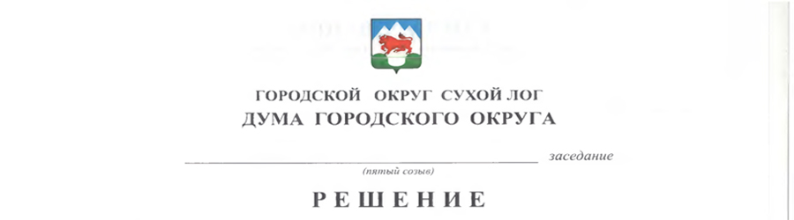
от 21.12.2017 №41-РД
г. Сухой Лог

Об утверждении тарифов на услуги по вывозу отходов

На основании Жилищного кодексаРоссийской Федерации, Федерального закона от 24 июня 1998 года № 89-ФЗ "Об отходах производства и потребления", руководствуясь статьей 23 Устава городского округа Сухой Лог, Дума городского округа
РЕШИЛА:
- Утвердить и ввести в действие с 1января 2018 по 31 декабря 2018 года тарифы на услуги по вывозу отходов (прилагаются).
2. Признать утратившим силу решение Думы городского округа от 20декабря 2016 года № 492-РД «Об утверждении тарифов на услуги по вывозу бытовых отходов».
3. Опубликовать настоящее решение в газете «Знамя Победы» и разместить на официальном сайте городского округа в сети Интернет.
4. Контроль исполнения настоящего решения возложить на комиссию по землепользованию, городскому хозяйству и охране окружающей среды (В.Г. Фоминых).

Председатель Думы городского округа Е.Г. Быков

Глава городского округа Р.Ю. Валов

Утверждено
решением Думы городского округа
от ___ декабря2017 г. №____-РД

Тарифы
на услуги по вывозу отходов

№ п/п | Наименование услуг, наименование организации, оказывающей услуги | Единица измерения | Тариф  (рублей за единицу измерения)
 |  |  | без НДС | с НДС
 | Муниципальное унитарное предприятие «Горкомсети»
1 | Жидкие бытовые отходы | куб. м | 81,50 | 96,17
2 | Жидкие отходы  от предприятий  и организаций | куб. м | 162,00 | 191,16
 | Муниципальное унитарное предприятие «Горкомхоз»
1 | Твердые коммунальные отходы | куб. м | 208,60*

Примечания:

1. Тарифы являются фиксированными. Завышение или занижение организациями утвержденных тарифов является нарушением порядка ценообразования.

2. В тарифах не учтены затраты по очистке сточных вод и утилизации (захоронению) твердых коммунальных отходов.

3. Тарифы, отмеченные знаком <*>, налогом на добавленную стоимость не облагаются, так как организации, которым утвержден указанный тариф, применяют упрощенную систему налогообложения в соответствии с Налоговым кодексом Российской Федерации.

